|  |  |
| --- | --- |
| **PHÒNG GIÁO DỤC VÀ ĐÀO TẠO**  **QUẬN/HUYỆN HÓC MÔN**  **ĐỀ MINH HỌA**  *(Đề có 03 trang)*  **TRƯỜNG THCS ĐÔNG THẠNH** | **ĐỀ KIỂM TRA CUỐI HỌC KỲ I**  **NĂM HỌC 2022-2023**  **MÔN: TOÁN HỌC – KHỐI LỚP 9**  Thời gian làm bài: 90 phút *(không tính thời gian giao đề)* |

**Bài 1: (1,5đ) Rút gọn biểu thức:**

1. 
2. 

**Bài 2: (2,5đ) Cho 2 hàm số bậc nhất:**  có đồ thị là () và  có đồ thị là ()

1. Vẽ () và () lên cùng một mặt phẳng tọa độ
2. Tìm giao điểm của () và () bằng phép toán
3. Tính góc tạo bởi () và trục hoành

**Bài 3: (1,25đ)**

1. Cho . Định m để đường thẳng (d) song song với đường thẳng 
2. Cho . Xác định a và b biết (d) song song và (d) đi qua điểm A(2;-3)

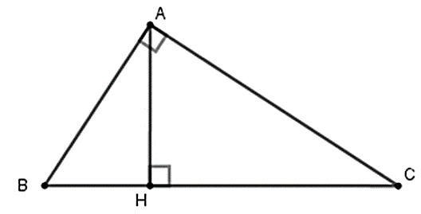**Bài 4: (0,75đ) Cho biết AB= 5cm, AC=7cm. Tính AH**

**Bài 5: (0,75đ)** Với sự phát triển của khoa học kĩ thuật hiện nay, người ta tạo ra nhiều mẫu xe lăn đẹp và tiện dụng cho người khuyết tật. Công ty Sân Si U đã sản xuất ra những chiếc xe lăn cho người khuyết tật với số vốn ban đầu là 500 triệu đồng (để mua máy móc, thiết bị, thuê nhà xưởng). Chi phí để sản xuất ra một chiếc xe lăn là 2,5 triệu đồng. Giá bán ra mỗi chiếc xe là 3 triệu đồng.

1. Viết hàm số bậc nhất biểu diễn tổng số tiền đã đầu tư đến khi sản xuất ra được x chiếc xe lăn (bao gồm vốn ban đầu và chi phí sản xuất)
2. Viết hàm số bậc nhất biểu diễn số tiền thu được khi bán x chiếc xe lăn. Từ đó em hãy tính xem, công ty SSU cần phải bán bao nhiêu chiếc xe để thu lại được vốn ban đầu

**Bài 6:** (0,75đ) Để đo chiều cao của một cái tháp mà không đến tận chân tháp, người ta đặt máy đo ở hai điểm A, B (A, B thẳng hàng với chân tháp D) và đo góc CBD = 35° (C là đỉnh tháp), góc CAD = 58°, AB = 22m. Hỏi họ đã tính được chiều cao của tháp là bao nhiêu? (làm tròn đến hai chữ số ở phần thập phân).

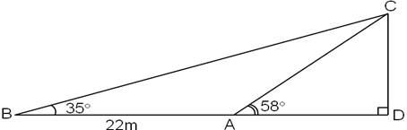

**Bài 7: (2,5đ)**

Cho nửa đường tròn (O; R) có đường kính AB. Vẽ dây AC = R và tiếp tuyến Bx với nửa đường tròn. Tia phân giác của góc BAC cắt OC tại M, cắt tia Bx tại P và cắt nửa đường tròn tâm O tại Q.

1. Chứng minh: BP2 = PA.PQ.
2. Chứng minh: 4 điểm B, P, M, O cùng thuộc một đường tròn, tìm tâm.

c) Đường thẳng AC cắt tia Bx tại K. Chứng minh: KP = 2BP.